3.2.1 Visualizar Bandeja de Establecimientos
Historia de Usuario
Como usuario con perfil autorizado (Agente Auditor/ Inspector/ Protocolizador)
Quiero consultar la información de cada establecimiento registrado en el sistema
Para poder tener acceso rápido a todos los tramites del historial del establecimiento.
Descripción
El usuario con perfil autorizado (Agente Auditor/ Inspector/ Protocolizador) desea consultar la información de todos los establecimientos registrados en el sistema, por lo que accede desde el Home principal del Agente haciendo clic en el icono posicionado en la barra lateral izquierda “Consulta de establecimiento” .
El usuario Agente Auditor/ Inspector/ Protocolizador visualizará los establecimientos que hayan sido habilitados y en los cuales ha participado en alguno de sus trámites, es decir, su usuario forma parte del historial de asignación de algún trámite del establecimiento.

Una vez dentro de la Bandeja de Establecimientos el Agente Auditor/ Inspector/ Protocolizador visualizará un buscador donde podrá filtrar por coincidencias. Una sección de filtros de búsqueda comprimido, donde al expandirlo visualizara otros filtros más específicos [Nombre del establecimiento, N° Expediente, CUIT, Tipología, Departamento, Localidad, Estado, Fecha de Creación (Fecha desde, Fecha hasta)].

Luego de ingresar los filtros por los que se desea hacer la búsqueda y hacer clic sobre el botón “Buscar”, el sistema realiza la búsqueda en la base de datos y muestra las tarjetas de los establecimientos encontrados de acuerdo a los filtros ingresados.

De los establecimientos podremos observar los siguientes datos en formato card:
N° Expediente, Nombre del establecimiento, CUIT, Fecha creación, Departamento, Localidad, Tipología y Estado.
En el margen derecho se encuentra la columna de acciones, donde el efector podrá ver realizar ciertas acciones (Ver Historial, Documentos solicitados).
Criterios de aceptación
- Esta funcionalidad debe ser accedida desde el menú opción “Consulta de establecimientos”.
- Si no se ingresa al menos un filtro, el sistema mostrará todos los establecimientos registrados.
- Si al realizar una búsqueda por un filtro no se encuentran resultados el sistema debe mostrar el mensaje “No hay resultados para los filtros ingresados”
- El orden de los establecimientos será alfabéticamente.
- El filtro tipología será un combo que contenga todas las tipologías cargadas en base.
- El filtro Estado será un combo que contenga todos los estados del establecimiento cargados en base.
- Cuando el agente selecciona la opción “Filtros de Búsqueda”, el filtro de Localidad quedará deshabilitado hasta que se seleccione un departamento. Una vez seleccionado un departamento, se habilitará el filtro de Localidad, mostrando todas las localidades del departamento seleccionado.
- El filtro fecha desde, no puede ser superior a la fecha actual del sistema.
- Al seleccionar una fecha desde, automáticamente se genera una fecha hasta igual a la fecha actual del sistema, pudiendo el usuario cambiarla, pero nunca ser menor a la fecha desde.
- El sistema recuperara todos aquellos establecimientos que posean su primer trámite en estado Finalizado y que el agente forma parte del historial de asignación de alguno de sus trámites.
- La opción Ver Historial mostrara todos los tramites registrados en estado a partir de Aceptado documentación auditoría hasta la fecha actual correspondientes al establecimiento. Estos se mostrarán en una grilla con los siguientes datos:
Asunto -- N° Trámite -- Tipo trámite -- Estado -- Fecha creación -- Acciones
- La opción Documentos solicitados permite visualizar en forma de grilla todos aquellas resoluciones y certificados de trámite en curso generados. Estos se mostrarán en una grilla con los siguientes datos:
Nombre archivo -- Fecha Emisión -- Fecha fin vigencia -- Acciones
- Cuando se hace clic en ver historial y se muestran los trámites correspondientes a ese establecimiento, el agente podrá visualizar cualquiera de esos trámites, independientemente si lo tiene asignado o no.
- Cuando un agente accede al visualizar de un trámite que no tiene asignado, el sistema mostrara los datos del trámite en MODO CONSULTA. No podrá realizar ninguna modificación salvo visualizar o descargar los documentos.
- Si alguno de los tramites del historial poseen una solicitud de certificado de trámite en curso, los Agente Auditor/ Inspector/ Protocolizador podrán generarlo.
Criterios de aceptación de seguridad (NO deben pasar)

PROTOTIPO DE INTERFAZ “Consulta de Establecimientos - Agente” con filtros

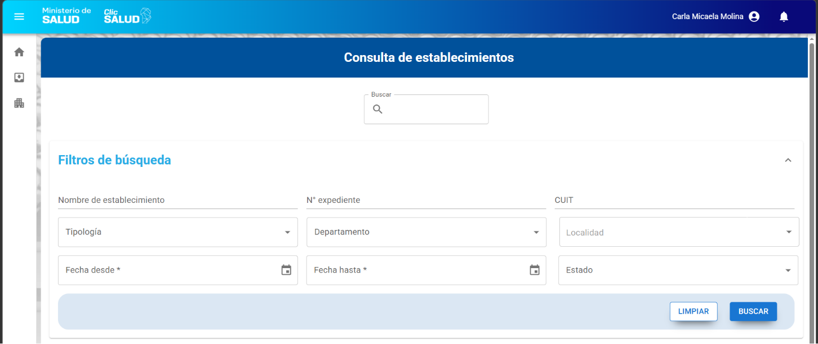

PROTOTIPO DE INTERFAZ – Icono “Ver Historial”

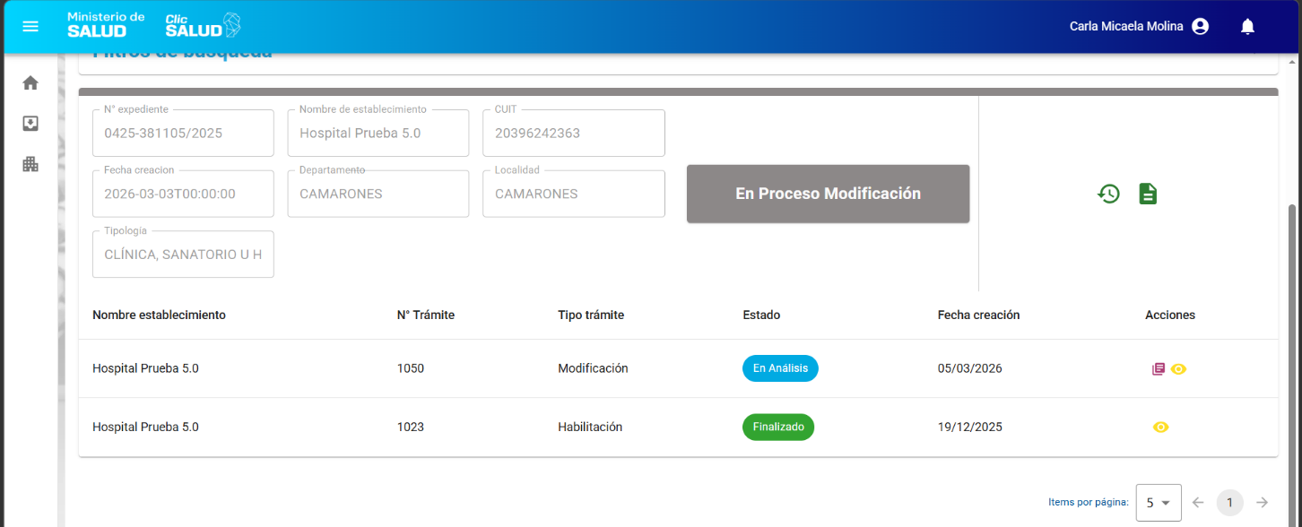

PROTOTIPO DE INTERFAZ – Icono “Documentos solicitados” – grilla de documentos solicitados

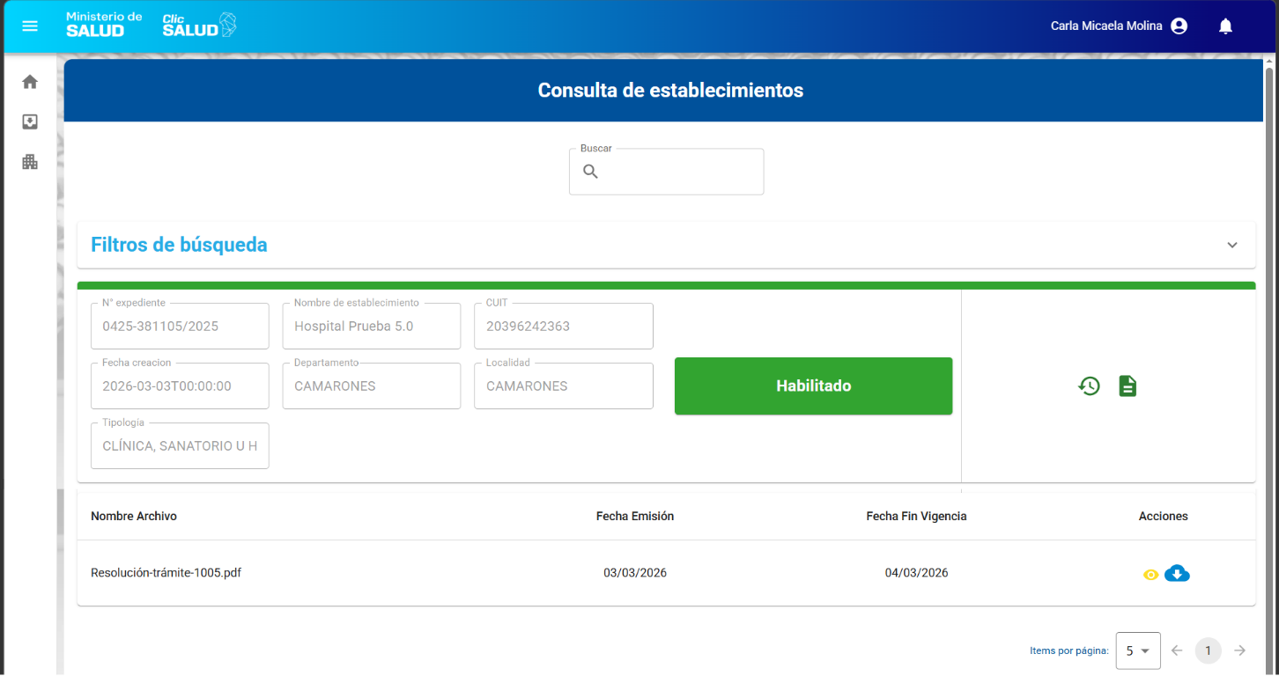

Elementos del prototipo

Campos de los Filtros/  a ingresar | Acción | Descripción
Campos filtros de búsqueda
Nombre de establecimiento | Ingresar | Nombre del establecimiento que se desea buscar.
Nº de Expediente | Ingresar | Nº de expediente que se desea buscar.
CUIT | Ingresar | N° de CUIT del establecimiento que se desea buscar.
Tipología | Ingresar | Tipología del establecimiento que se desea buscar.
Departamento | Ingresar | Departamento del establecimiento que se desea buscar.
Localidad | Ingresar | Localidad del establecimiento que se desea buscar.
Estado | Ingresar | Estado del establecimiento que se desea buscar.
Fecha desde | Ingresar | Fecha desde que se crea el establecimiento que se desea buscar.
Fecha hasta | Ingresar | Fecha hasta que se crea el establecimiento que se desea buscar.
Campos de la card del establecimiento
N. expediente | Visualizar | Muestra el número de expediente.
Nombre Establecimiento | Visualizar | Muestra el nombre del establecimiento que se registró en el paso arquitectura del trámite.
CUIT | Visualizar | N° de CUIT del establecimiento.
Fecha creación | Visualizar | Fecha que se crea el establecimiento.
Departamento | Visualizar | Hace referencia al Departamento donde se encuentra el establecimiento.
Localidad | Visualizar | Muestra la localidad que se registró en el domicilio del establecimiento, en el paso establecimiento.
Tipologia | Visualizar | Muestra la tipología del establecimiento del trámite.
Estado | Visualizar | Estado del establecimiento.
Campos del historial de trámites
Asunto | Visualizar | Muestra el asunto del trámite bajo el cual se registró.
N. tramite | Visualizar | Muestra el número de trámite bajo el cual se registró.
Tipo de tramite | Visualizar | Muestra el tipo de trámite que inició el efector.
Estado | Visualizar | Estado del trámite.
Fecha creación | Visualizar | Muestra la fecha en la que se registró el trámite.
Otros elementos | Acción | Descripción
 | Buscar en la BD | Inicia la búsqueda en la base de datos del o los trámites que coinciden con los filtros de la consulta, o si no hay filtros registrados muestra todos los trámites registrados.
 | Historial | Permite visualizar el historial de tramites del establecimiento.
 | Visualizar (trámite) | Permite acceder a un modo consulta del trámite por más que no lo tenga asignado.
 | Documentos Solicitados | Permite visualizar las resoluciones y certificados de trámite en curso generados.
 | Visualizar (Documento) | Permite visualizar el documento
 | Descargar | Permite descargar el documento

HISTORIAL DE CAMBIOS

Versión | Fecha | Breve Descripción | Nombre del Autor
0.1 | 26/03/2024 | Versión inicial del HU | Martin Molina
0.2 | 09/05/2024 | Se añade la descripción de la grilla de documentos asociado a la opción Ver Resoluciones y Solicitudes.  Se añade el prototipo de pantalla | Martin Molina
0.3 | 15/05/2024 | Se agregan criterios de aceptación de seguridad. | Agustin Specterman
0.4 | 07/01/2024 | Se modifica el criterio 7 indicando que solo se mostraran los tramites en estado distinto de borrador, en respuesta al ticket 199060 | Martin Molina
0.5 | 24/01/2025 | Se añaden los criterios 11 y 12 indicando que un agente podrá visualizar un trámite por más que no lo tenga asignado.  Responde al ticket 201170 | Martin Molina
0.6 | 24/01/2025 | Se actualizan los prototipos y descripción para mostrar la actualidad del sistema | Martin Molina
0.7 | 15/07/2025 | Se agrega el criterio 13 indicando que debe visualizarse con el icono “Documentos Solicitados” | Martin Molina
1.0 | 06/03/2026 | Se actualiza la funcionalidad permitiendo que el Agente Auditor/ Inspector/ Protocolizador puedan ver un establecimiento siempre y cuando, formen parte del historial de asignación de un trámite que pertenece a ese establecimiento.  Cualquier Agente que pueda visualizar el establecimiento podrá visualizar los tramites pertenecientes al establecimiento haciendo clic en el historial de trámites y luego en visualizar. Independientemente de que lo tengan asignado o no.  Al visualizarlo el trámite se mostrará en un formato Consulta, solo podrán ver y descargar los documentos. No se aceptará ninguna modificación.  El Agente Auditor/ Inspector/ Protocolizador podrá generar el certificado de trámite en curso desde la bandeja de establecimientos, siempre que el tramite posea una solicitud pendiente.  Se agrega el filtro de Localidad y Departamento con sus dependencias.  Se agrega el campo Departamento en la card del establecimiento.  En la grilla de trámites se mostraran los siguientes datos:  Asunto -- N° Trámite -- Tipo trámite -- Estado -- Fecha creación -- Acciones  En la grilla de documentos solicitados se muestran los siguientes datos:  Nombre archivo -- Fecha Emisión -- Fecha fin vigencia -- Acciones | Martin Molina
1.1 | 11/03/2026 | Se modifica el estado a partir del cual se podrán visualizar los tramites del establecimiento. Los tramites serán visibles a partir del estado “aceptado documentación auditoria” | Molina Martin

